Actividad 10
NOMBRE |  | FECHA

Contenido: Medición y cálculo en diferentes contextos.
PDA: Introduce la idea de distancia entre dos puntos como la longitud del segmento que los une.

Instrucciones: Coloca la catapulta fija en el origen de nuestro sistema de referencia, es decir, en el punto (0,0). Realiza tres lanzamientos con la catapulta. Utilizando la cinta métrica, mide la distancia recorrida de forma horizontal (eje X) y la distancia de forma vertical o hacia la izquierda/derecha según la desviación del tiro (eje Y). Registra las coordenadas de impacto exactas en la siguiente tabla y, posteriormente, resuelve los retos algebraicos.

1. Tabla de Registro de Datos: Lanzamientos Basados en el Plano Cartesiano
Lanzamiento | Punto de Impacto | Coordenada Horizontal (X)  (Distancia en cm) | Coordenada Vertical (Y)  (Desviación en cm) | Coordenada Final  (X,Y)
Ejemplo simulado | — | 120 cm | 50 cm | (120, 50)
Lanzamiento 1 | A
Lanzamiento 2 | B
Lanzamiento 3 | C

Si no tuviéramos una cinta métrica y solo conociéramos las coordenadas cartesianas de los puntos de impacto en el terreno, ¿qué herramientas geométricas o algebraicas nos permitirían deducir esa distancia exacta? ________________________________________________________________________________________________________________________________________________________________________________________________________________________________________________________.

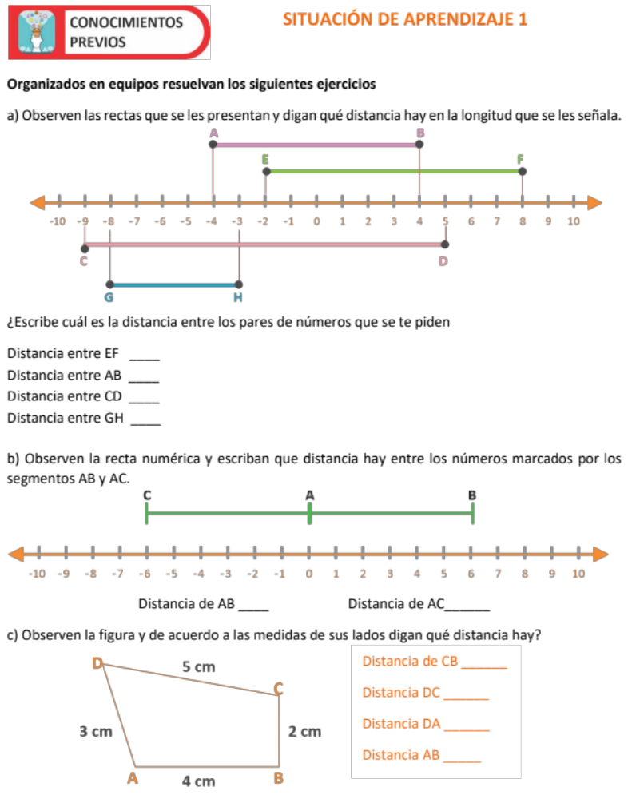
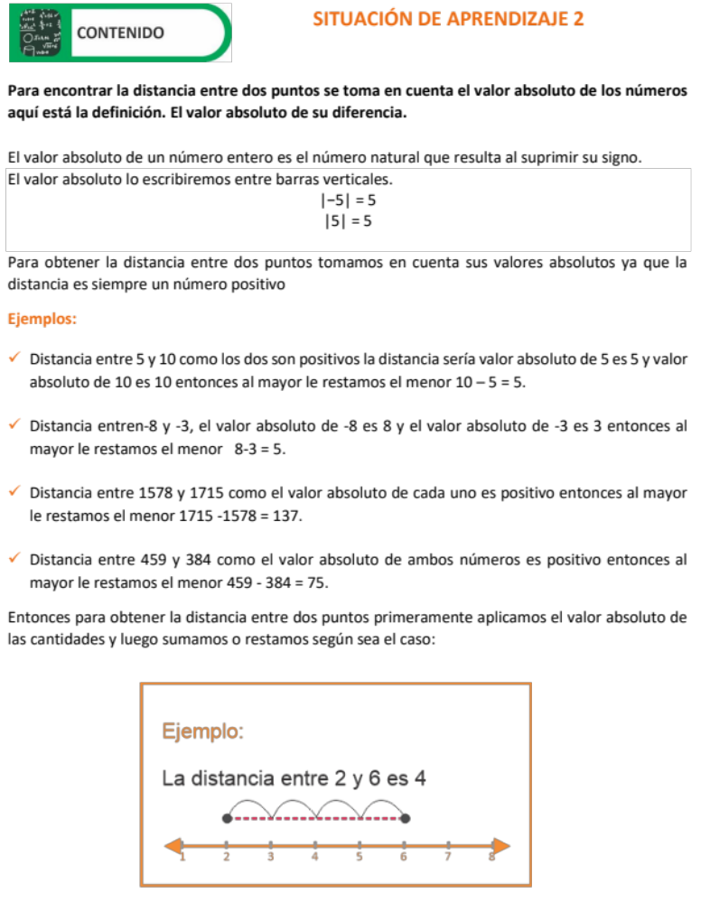
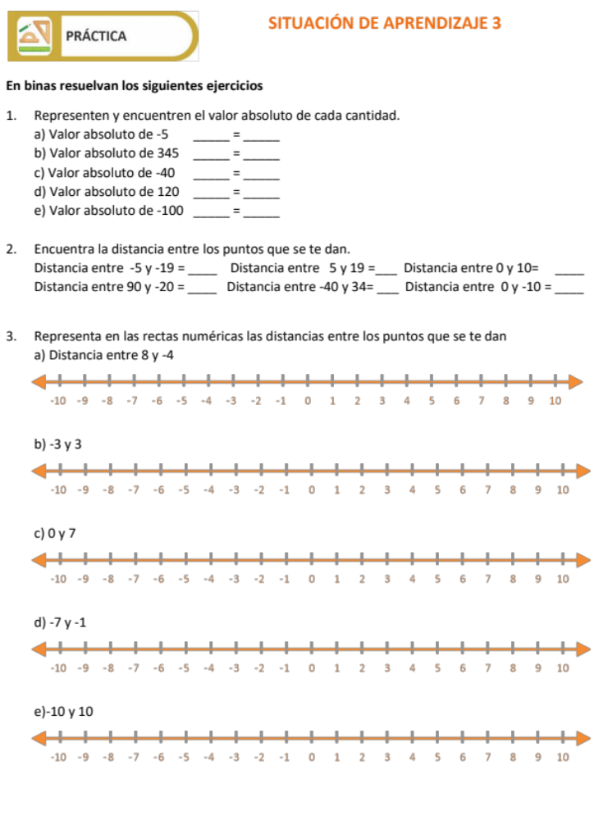
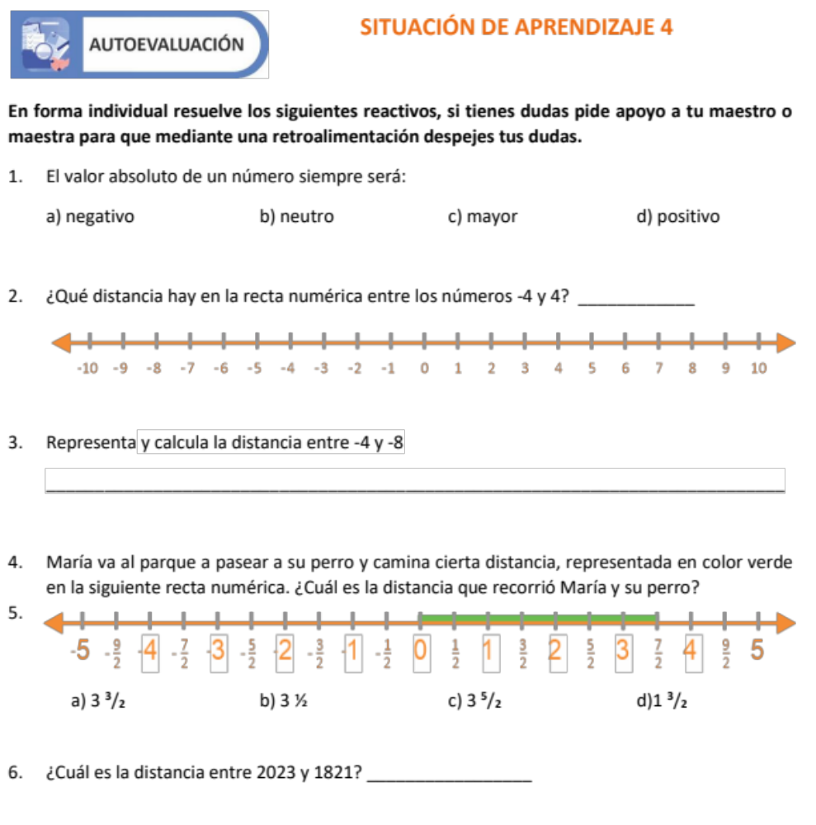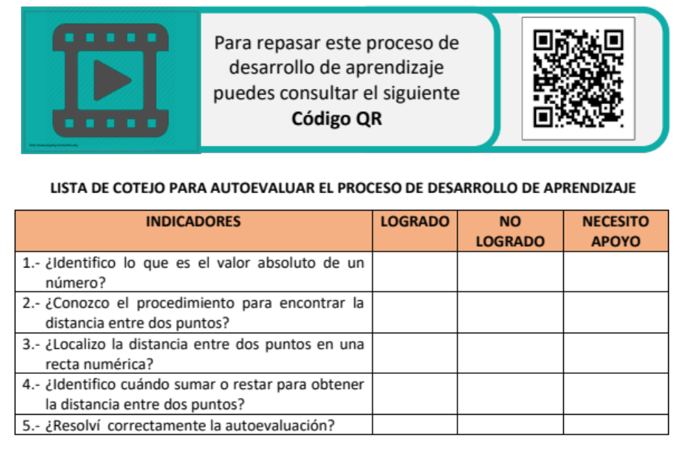

Reflexión Pedagógica.

- Si el tiempo de la clase no te alcanza para terminar toda la actividad, ¿qué parte de la sesión dejarías para que la hagan en casa y cómo revisarías que realmente la entendieron? (Manejo del tiempo).
________________________________________________________________________________________________________________________________________________________________________________________________________________________________________________________.

- Además del ejemplo de la catapulta, ¿qué otra actividad, juego o situación de la vida diaria se te ocurre que sirva para explicar este mismo tema de forma sencilla? (Aplicación práctica).

________________________________________________________________________________________________________________________________________________________________________________________________________________________________________________________.

- ¿Si fueras el maestro y pudieras rediseñar esta secuencia (a los materiales o al reto) para hacerlo más interesante o para que se entendiera mejor el tema?

________________________________________________________________________________________________________________________________________________________________________________________________________________________________________________________.

- Si tuvieras la oportunidad de repetir toda esta secuencia desde cero, ¿qué harías diferente tú?
________________________________________________________________________________________________________________________________________________________________________________________________________________________________________________________.

Referencia Bibliográfica.

Academia Estatal de Matemáticas. (2023). Practicando saberes en Matemáticas: Cuaderno de trabajo. Segundo Grado. Secundaria. Secretaría de Educación del Estado de Nuevo León.

Lista de Cotejo.

Escala de Valoración:
- Logrado destacado: Cumple con los 7 indicadores.
- Logrado: Cumple con 5 o 6 indicadores.
- Requiere apoyo: Cumple con 4 o menos indicadores.


Indicadores de Logro | Sí | No | En proceso | Observaciones
1. Participación y registro
Colabora activamente en el equipo durante el lanzamiento de la catapulta.
Registra los datos de las mediciones físicas de manera limpia y organizada en la tabla.
2. Ubicación en el plano
Identifica correctamente los valores del eje X y del eje Y para formar las coordenadas.
Ubica con precisión los puntos de impacto en el plano cartesiano.
3. Aplicación matemática
Identifica que la distancia en línea recta entre dos puntos oblicuos forma un triángulo rectángulo.
Aplica el procedimiento matemático correcto (Teorema de Pitágoras o fórmula de la distancia) para calcular la separación entre los puntos A y B.
4. Reflexión
Explica con sus propias palabras el método que utilizó para encontrar la distancia sin usar la cinta métrica.

